开发环境要求：

- Operating System: Any system that supports Android development (Windows, macOS, Linux).

- Java Development Kit (JDK): JDK 11 or higher.

- Android Studio: The official IDE for Android development, version 4.1 or higher.

- Android SDK: The latest version of the Android SDK tools.

- Go: go version go1.23.2 darwin/amd64

其中Go语言的编译版本可以直接在官网下载安装即可，地址：<https://go.dev/dl/>

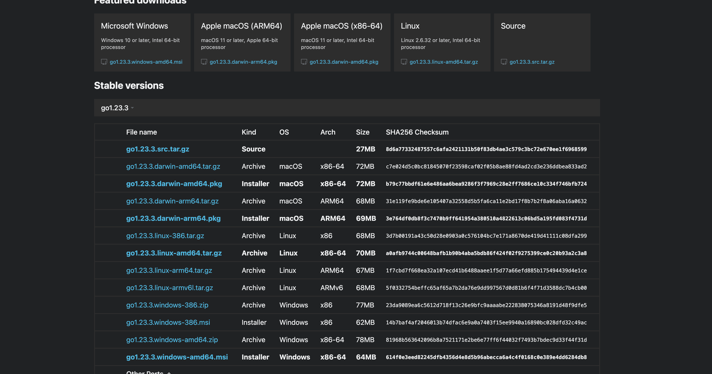

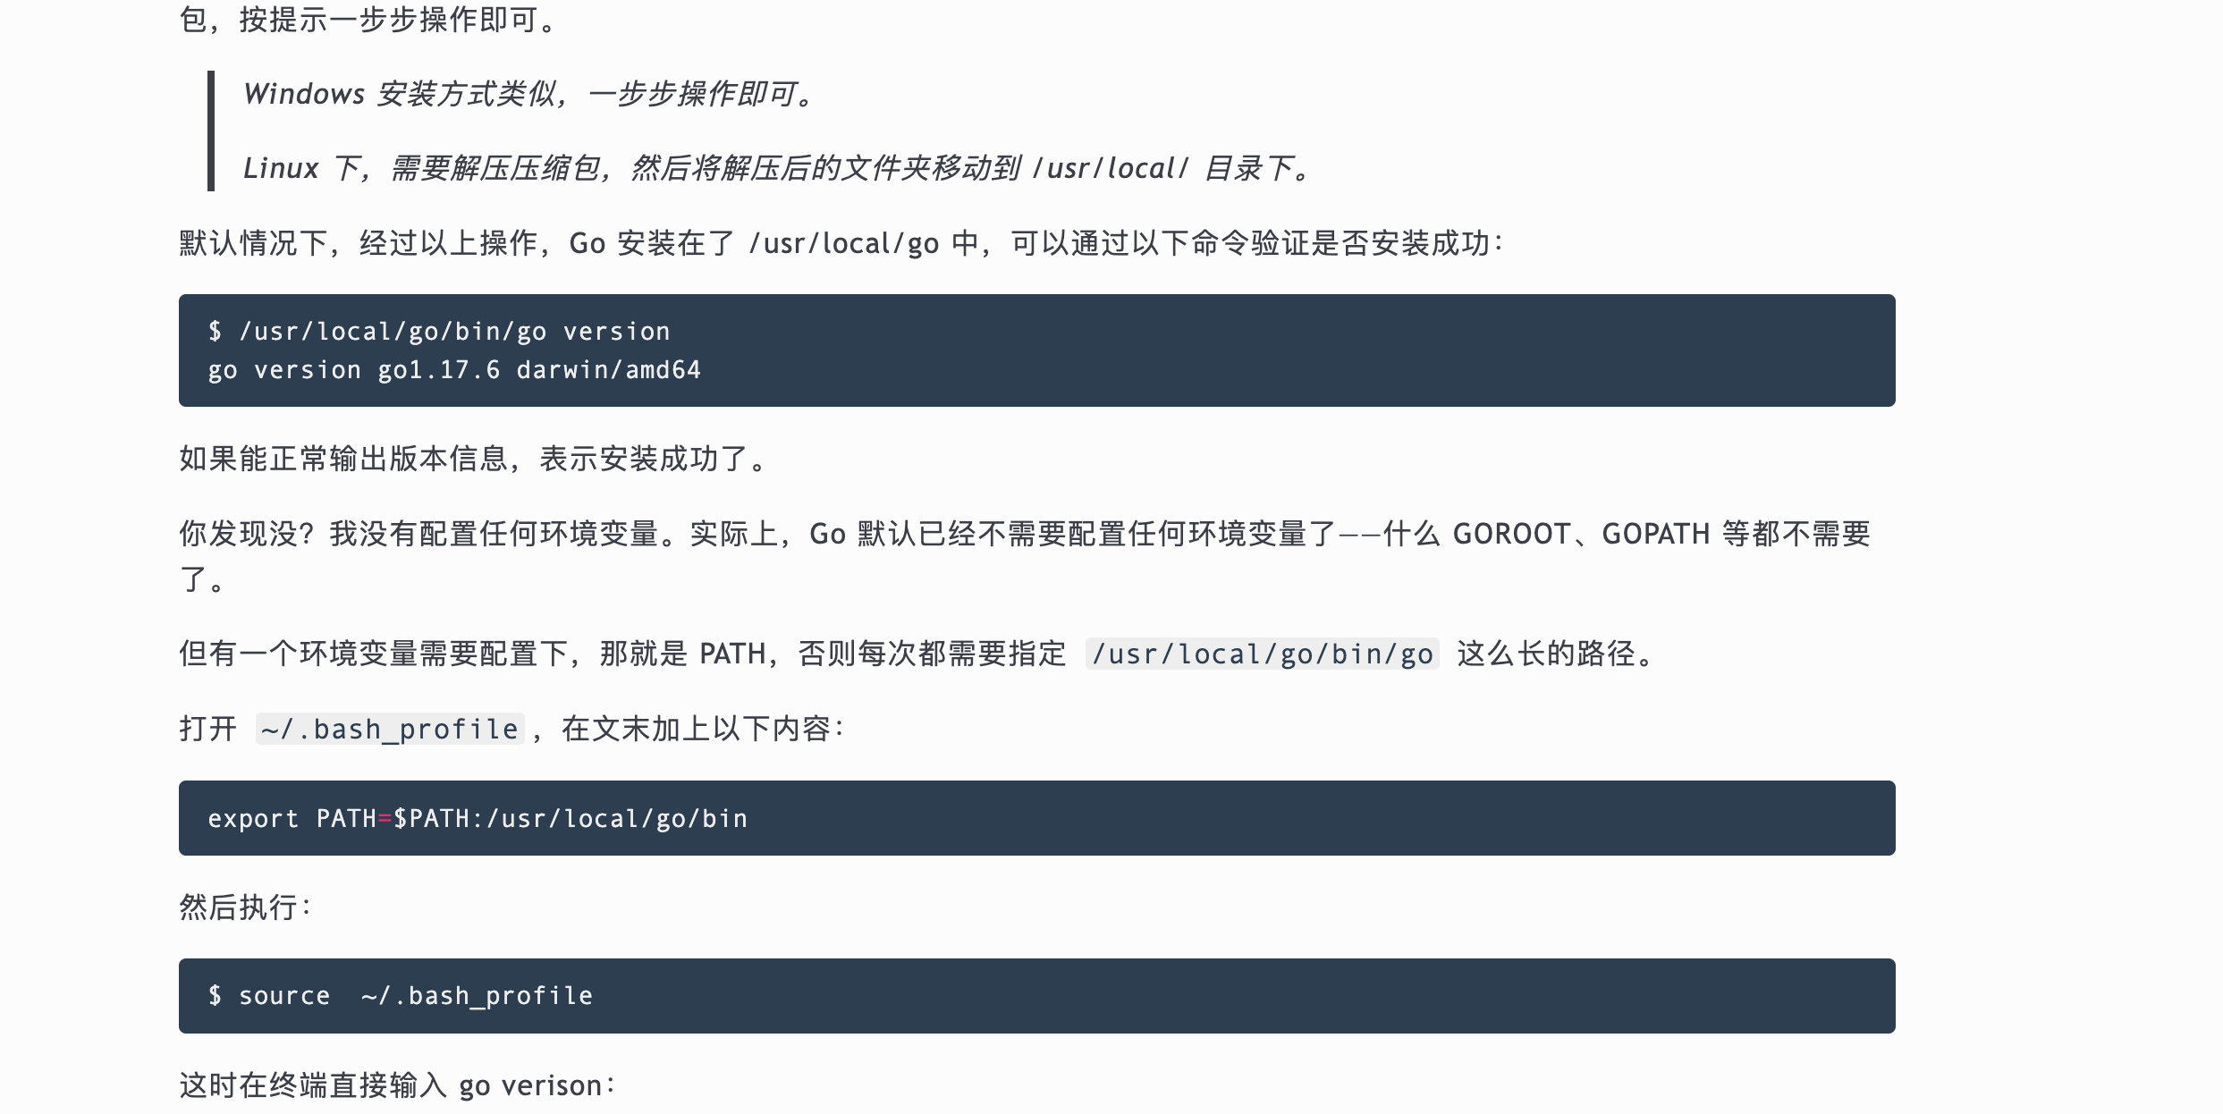

下载最新的配置好环境即可。然后在命令行检查是否生效

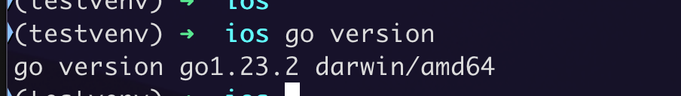

1： 服务器配置信息：  
config接口  
<https://api.gooapis.com/api/androidvpntest/>

{

"baseURL": "https://api.0008.uk/api/v1/",

"baseDYURL": "https://api.gooapis.com/api/vpnnodes.php",

"mainregisterURL": "https://lelian.app/#/register?code=",

"paymentURL": "",

"telegramurl": "https://t.me/fastlink",

"kefuurl": "https://gooapis.com/fastlink/",

"websiteURL": "https://gooapis.com/fastlink/",

"crisptoken": "5546c6ea-4b1e-41bc-80e4-4b6648cbca76",

"banners": [

"https://image.gooapis.com/api/images/12-11-56.png",

"https://image.gooapis.com/api/images/12-44-57.png",

"https://image.gooapis.com/api/images/12-47-03.png"

],

"message": "OK",

"code": 1

}

返回值可以直接写在阿里云oss 中，速度更快

{

"baseURL": "https://api.0008.uk/api/v1/",

"baseDYURL": "https://api.gooapis.com/api/vpnnodes.php",

"mainregisterURL": "https://lelian.app/#/register?code=",

"paymentURL": "xxxxx",

"telegramurl": "https://t.me/fastlink",

"kefuurl": "https://gooapis.com/fastlink/",

"websiteURL": "https://gooapis.com/fastlink/",

"crisptoken": "5546c6ea-4b1e-41bc-80e4-4b6648cbca76",

"banners": [

"https://image.gooapis.com/api/images/12-11-56.png",

"https://image.gooapis.com/api/images/12-44-57.png",

"https://image.gooapis.com/api/images/12-47-03.png"

],

"message": "OK",

"code": 1

}

上面字段的意思：

以下是您提供的 JSON 配置文件的字段解释：

### 1. **baseURL**

- **描述**：基础 API URL，用于访问主要的 API 端点。

- **示例值**：`https://api.0008.uk/api/v1/`

- **用途**：所有与服务器的 API 请求都将基于此 URL 进行。例如，可以在此基础上附加不同的 API 路径来访问特定资源。

### 2. **baseDYURL**

- **描述**：另一个 API URL，与 `baseURL` 不同，用于访问特定的 VPN默认测试节点。

- **示例值**：`https://api.gooapis.com/api/vpnnodes.php`

- **用途**：通常用于请求特定的 VPN 节点数据或其他与代理/网络连接相关的信息。

### 3. **mainregisterURL**

- **描述**：用户注册页面推广的 URL，通常包含一个唯一的代码参数，用于推广注册过程。

- **示例值**：`https://lelian.app/#/register?code=`

- **用途**：这个 URL 用于引导用户进行注册，`code` 参数可能是用户的注册邀请码或其他标识符。

### 4. **paymentURL**

- **描述**：支付相关的 URL，可能指向支付网关或交易页面。

- **示例值**：`xxxxx`

- **用途**：用于支付的跳转链接，具体地址没有提供。

### 5. **telegramurl**

- **描述**：指向 Telegram 频道或群组的 URL。

- **示例值**：`https://t.me/fastlink`

- **用途**：用户可以通过此链接访问 Telegram 频道，可能用于接收通知、更新或客服支持。

### 6. **kefuurl**

- **描述**：客服支持页面的 URL。

- **示例值**：`https://gooapis.com/fastlink/`

- **用途**：提供给用户访问的在线客服页面，通常是支持问题解答和帮助解决问题的页面。

### 7. **websiteURL**

- **描述**：指向网站首页的 URL。

- **示例值**：`https://gooapis.com/fastlink/`

- **用途**：指向官方网站，用户可以通过该链接访问相关产品或服务的详细信息。

### 8. **crisptoken**

- **描述**：一个唯一的令牌，通常用于身份验证或授权。

- **示例值**：`5546c6ea-4b1e-41bc-80e4-4b6648cbca76`

- **用途**：令牌用于验证请求的合法性，防止未经授权的访问。可能用于 API 请求中传递身份信息。

### 9. **banners**

- **描述**：一个包含多个图片 URL 的数组，通常用于在网页或应用中展示横幅广告或图片。

- **示例值**：

```json

[

"https://image.gooapis.com/api/images/12-11-56.png",

"https://image.gooapis.com/api/images/12-44-57.png",

"https://image.gooapis.com/api/images/12-47-03.png"

]

```

- **用途**：这些链接指向可以展示在前端界面上的横幅图片，可以是广告、通知、促销等。

### 10. **message**

- **描述**：一个消息字段，通常用于描述当前操作或请求的状态。

- **示例值**：`OK`

- **用途**：这是 API 响应中的状态信息，`OK` 表示操作成功。

### 11. **code**

- **描述**：一个数字代码，表示响应的状态。

- **示例值**：`1`

- **用途**：通常用于表示请求是否成功，`1` 可能表示操作成功，其他数字可能表示错误或特定的状态。

2： Kotlin代码修改Config地址位置和是否二次转化订阅地址，如果不需要就可以不填

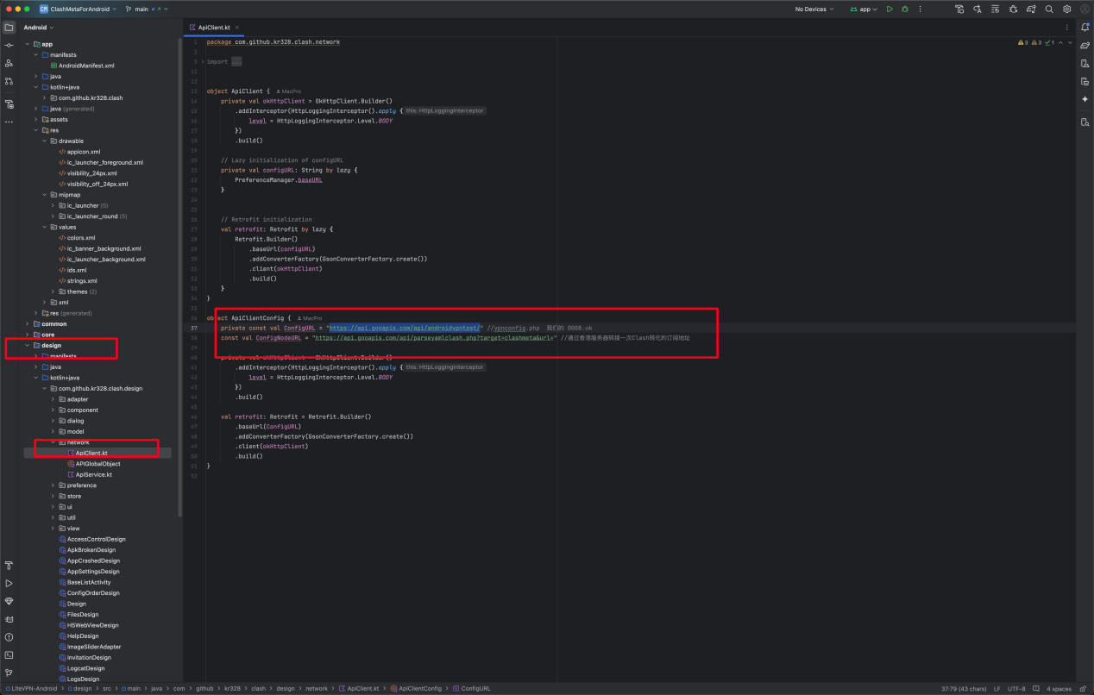

3:修改图标：

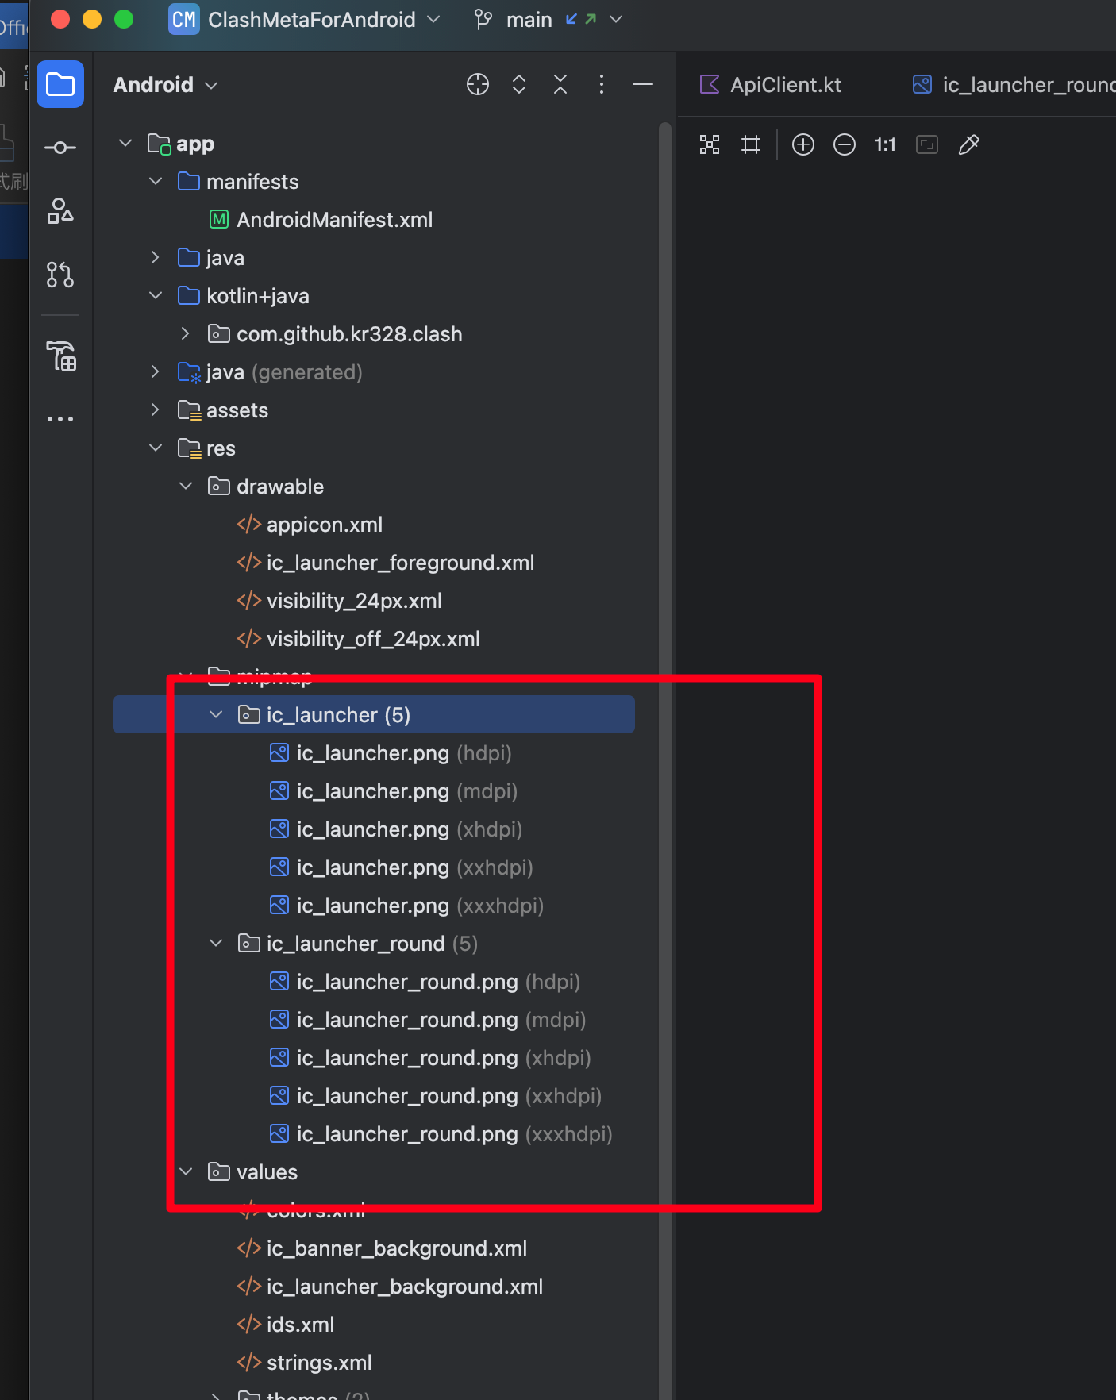

新图标生成地址可以使用在线网址：https://www.appicon.co/

4： 修改AppName：请使用全局替换UUVPN 为新的app名称

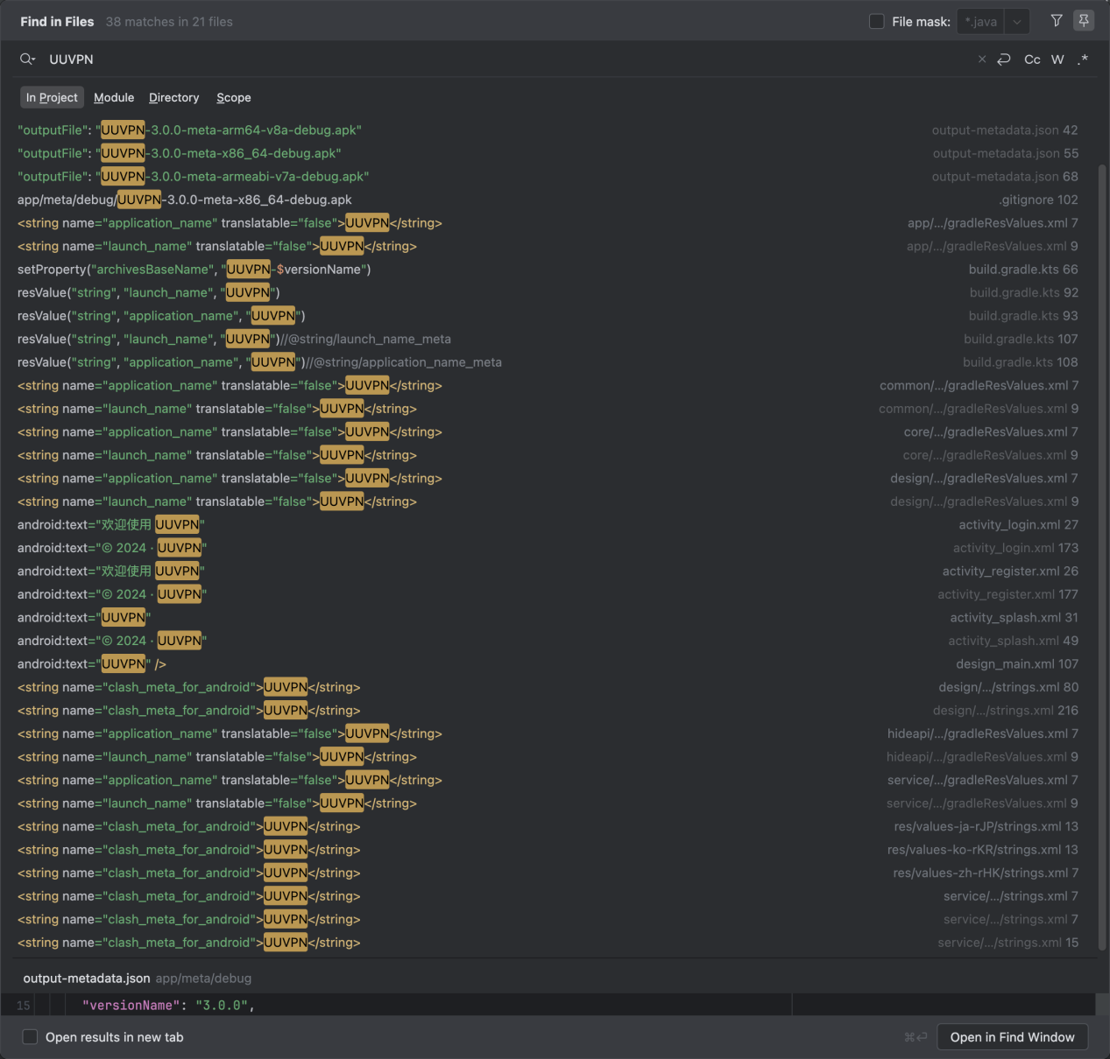

最后打包生成即可：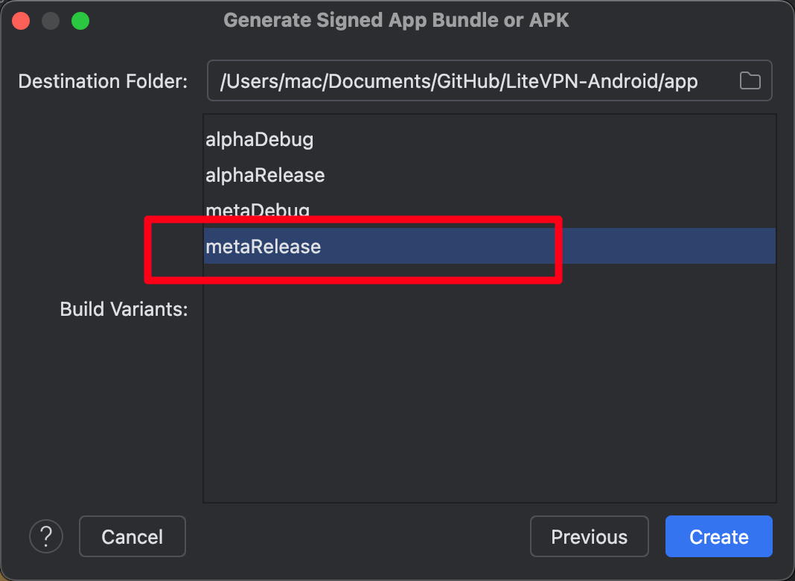

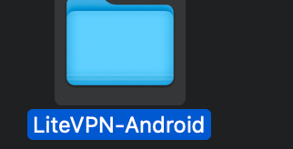 工程目录不要改名

如果出现资源缺失，可以直接把downloads/assets 目录下的文件都拷贝到app/src/main/assets/目录下即可

